  Электродвигатели, насосы, вентиляторы оптом и в розницу |  | ООО «ПромМоторс» г. Екатеринбург,  ул. Машиностроителей 29, оф.325  Тел/ф. +7(343)214-83-50, +7(343)214-83-49  E-mail: prommotors@mail.ru; zakaz@prommotors.ru  сайт: www.prommotors.ru
Добрый день уважаемые партнеры!
Наше предприятие предлагает Вашему вниманию широкий ассортимент промышленного оборудования, а именно электродвигатели, насосы, вентиляЦИОННОЕ ОБОРУДОВАНИЕ, ТЕПЛОВЕНТИЛЯЦИОННОЕ ОБОРУДОВАНИЕ, ПРЕОБРАЗОВАТЕЛИ ЧАСТОТЫ и УПП, ТРАНСФОРМАТОРЫ и КТП, а также
КАБЕЛЬНО-ПРОВОДНИКОВУЮ ПРОДУКЦИЮ.
Гибкая ценовая политика, кратчайшие сроки поставки, высокая скорость обработки заказов, а так же бесплатная доставка по г. Екатеринбургу, реализация этих принципов позволяет максимально удовлетворить требования наших клиентов.
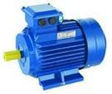  Общепромышленные трехфазные асинхронные электродвигатели серий: А, АДМ, АИР, АИРМ, 4А, 4АМ, 5А, 5АМ, 5АИ, АМ | 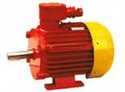  Взрывозащищенные трехфазные асинхронные электродвигатели серий: 2В, 2ВР, 3В, 4ВР, АИМ, АИМУ, АИМЛ, ВА, ВРП | 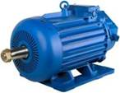  Крановые электродвигатели серий: МТF, MTH, АМТF, АМТН, ДМТF, ДМТН, МТКF, MTКH, АМТКF, АМТКН, ДМТКF, 4МТМ, 4МТН, 5МТН | 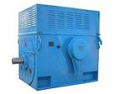  Высоковольтные общепромышленные асинхронные электродвигатели 6000 В, серий: А4, ДАЗО4
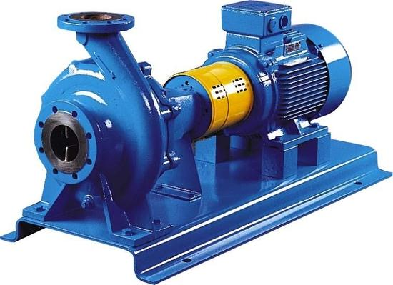  Насосы:  Консольные;  Двухстороннего входа;  Химические;  Сточно-массные;  Скважинные погружные; Центробежные; Cекционные; Грязевые; Фекальные; Песковые; Грунтовые, Шламовые, насосы серии Иртыш, а также насосы марок PEDROLLO, GRUNDFOS, LOWARA, CALPEDA, WILO и др. |  | 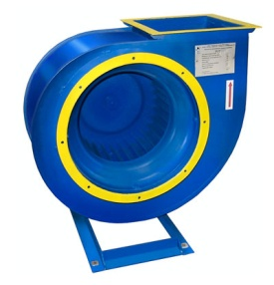  Вентиляционное оборудование:  Промышленные вентиляторы высокого, среднего и низкого давлений; Крышные вентиляторы; Канальные вентиляторы; Калориферы; Градирни; Агрегаты воздушно-отопительные; Вентиляторы для дымоудаления и Дымососы и др.
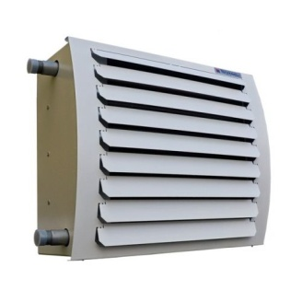  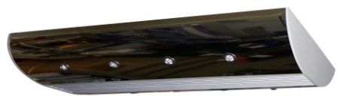  Тепловентиляционное оборудование серии КЭВ:  - Тепловые завесы и тепловентиляторы электрические;  - Тепловые завесы и тепловентиляторы водяные;  - Тепловые завесы газовые;  - Тепловые завесы без источника тепла;  - Фанкойлы для кондиционирования;  - Кондиционеры Аляска;  - Газовые воздухонагреватели;  - Тепловые завесы для автомоек IP54 и др. |  | 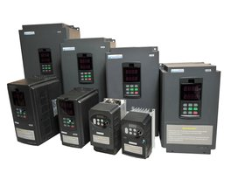  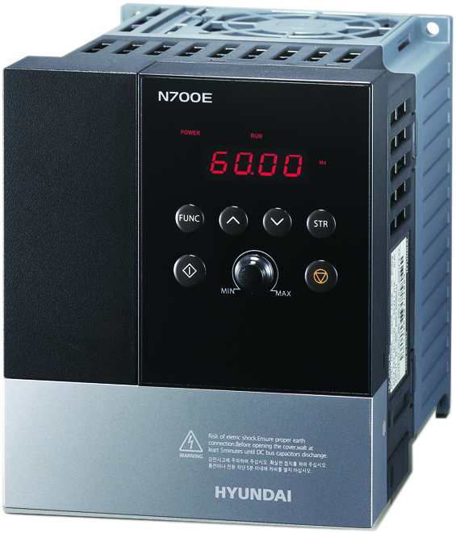  Преобразователи частоты и УПП:  Для однофазной сети и для трехфазной сети:  - HYUNDAI,  - ESQ,  - ВЕСПЕР;  - TOSHIBA,  - WEG и др.  - Дроссели и фильтры.
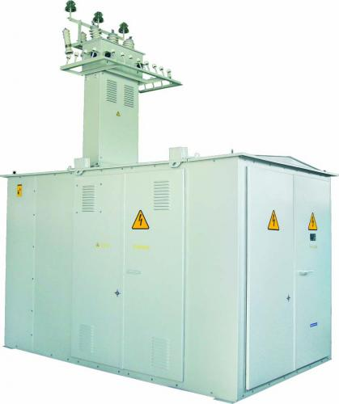  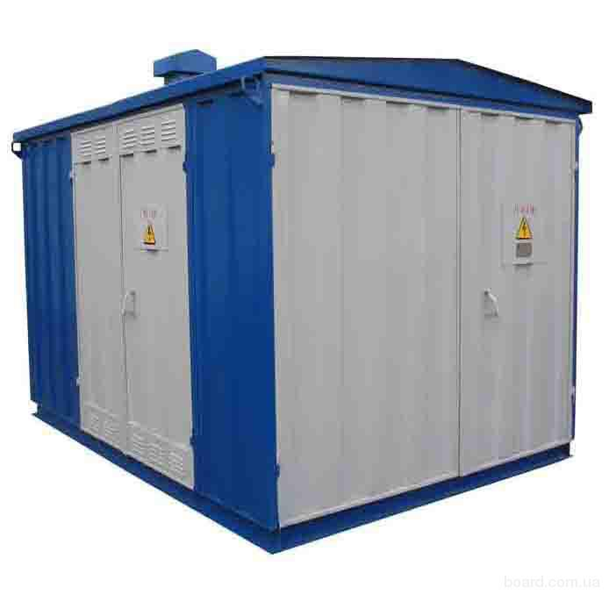  Трансформаторы и КТП:  Комплексные трансформаторные подстанции (КТП);  Трансформаторы масляные(ТМГ);  Трансформаторы сухие (ТСЗ,ТС(КС), ТСЗИ) |  | 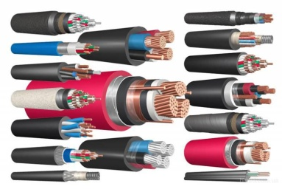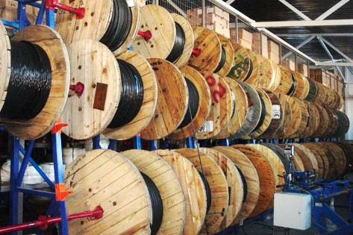  Кабельно-проводниковая продукция:  Силовые кабели (ВВГ, ВБбШв, ППГ; КГ; АСБ2л; АПвБШп; ПвБШп; СБ2л, ААБл; ААШв; АПвПу2г; АПвВнг-LS; АПвПу2г; АПвВнг-LS; АПвЭАкП; АПвБП; АВВГ, АВБбШв) и др.  Контрольные кабели (КВВГ; КВБбШв; КППГ; КПБбПнг) и др.  Провода (ПВ1, ПВ3, СИП) и др.

Также осуществляем поставки СПЭ-кабелей (А)ПвПу2г до 330кВ, сигнально блокировочных кабелей СПЗПАуБпШп, волоконно-оптических кабелей ОПн, ОАрП, термостойких проводов ПСУ, ПЭБО; изделий из цветного проката ПФЭ, ПКМС, ДПРНМ.

Предприятие «ПромМоторс» всегда готово предложить комплексные поставки интересующего Вас оборудования по низким ценам и в кратчайшие сроки!

На все поставляемое оборудование распространяется гарантия заводов-производителей!

Всегда рады долгосрочному и взаимовыгодному партнерству.

С уважением к Вам и Вашему бизнесу!
ООО "ПромМоторс"
г. Екатеринбург, ул. Машиностроителей 29, оф.325
тел./факс +7(343)214-83-50, +7(343)214-83-49
e-mail: prommotors@mail.ru ; zakaz@prommotors.ru
сайт: www.prommotors.ru www.prommotors.tiu.ru

